Муниципальное общеобразовательное учреждение

«Средняя общеобразовательная школа № 20»

с углубленным изучением отдельных предметов

Индивидуальный исследовательский проект   
 по физике

**«Исследование зависимости силы Архимеда от свойств жидкости  
 и погруженного тела».**

ученика 9 «Б» класса

Черненкова Михаила Сергеевича

Руководитель проекта: учитель физики

Лебедева Юлия Викторовна

Решением комиссии от «____» _______________2022 г.

Итоговая оценка за ИИП «____» (_______________)

Председатель комиссии ______________ (___________________)

г.Ухта

2022

**Оглавление**

1.Введение……………………………………………………………………стр.3

2.Теория ……………………………………………………………...............стр.5

3.Эксперимент ………………………………………………………………стр.6

4.Заключение……………………………………………………………….. стр.12

5.Источники информации …………………………………………………стр.13

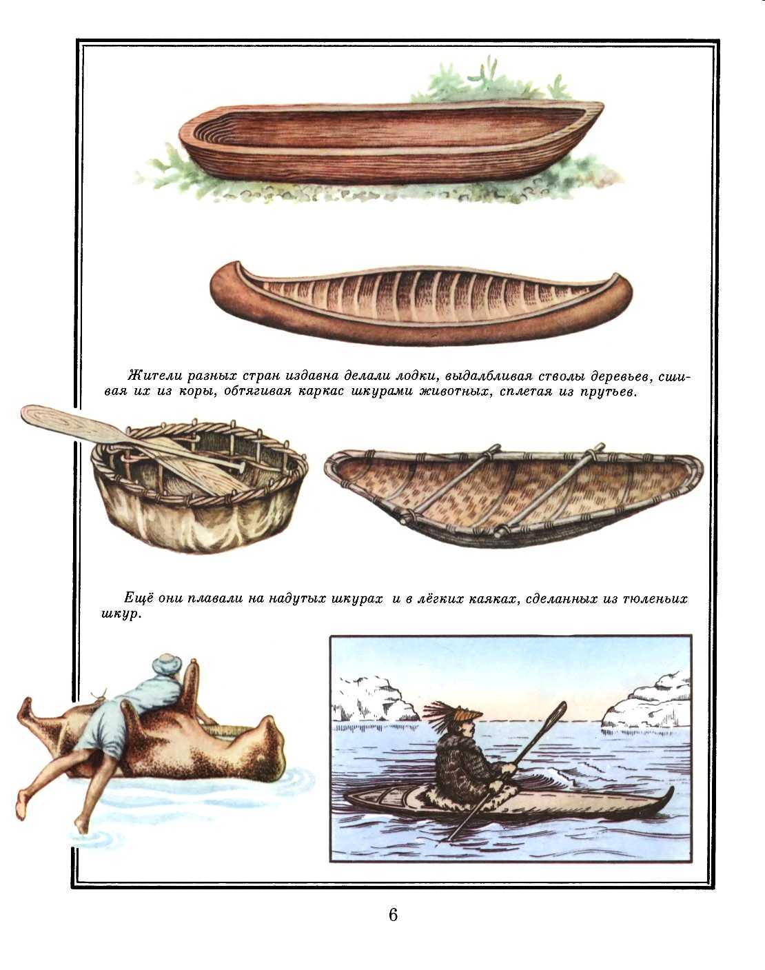**1.Введение.**

Наша планета в основном состоит из воды – более 70% земной поверхности занимают океаны. Необходимость преодолевать водные преграды, привела человека к исследованию плавания различных тел. Многие народы делали лодки из коры деревьев, тростника, пальмовых листьев, шкур животных( рис.1). Первые корабли – это небольшие деревянные суда различной формы, передвигающиеся с помощью весел, появились задолго до нашей эры в Египте, на Крите, в Древней Греции и Риме… Создатели кораблей постоянно искали пути совершенствования конструкции кораблей.

Рисунок 1

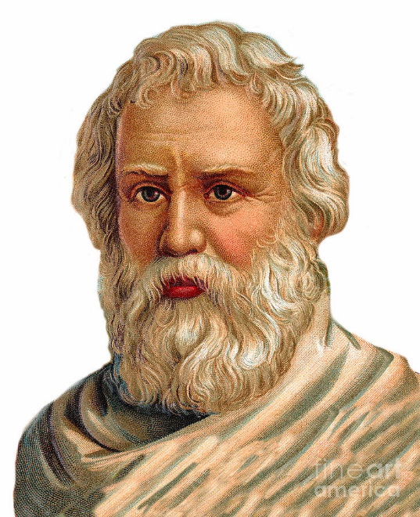Большой вклад в изучение плавания тел внес древнегреческий ученый и инженер **Архимед** (рис.2). Родился и большую часть жизни он прожил в городе Сиракузы на Сицилии. Сделал множество открытий в области  геометрии, предвосхитил многие идеи математического анализа. Заложил основы механики, гидростатики, был автором ряда важных изобретений. С именем Архимеда связаны многие математические понятия. Наиболее известно приближение числа π (22/7), которое называется *Архимедовым числом.*   
 Широкую известность получил рассказ о том, как Архимед сумел определить, сделана ли корона царя Гиерона полностью из золота выданного царём для этого заказа, или нанятый ювелир сжульничал, подмешав в расплав серебро.

Рисунок 2

Размышляя о поставленной задаче, Архимед пришёл в баню и, погружаясь в ванну, обратил внимание на поведение уровня воды. В этот момент его осенила идея о приложении вытесняемого объёма к весу, которая легла в основу гидростатики.   
  
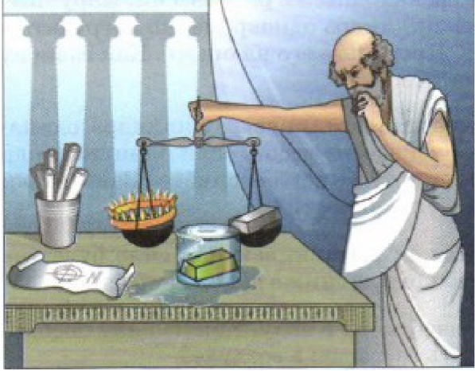С криком «Эврика!» Архимед выскочил из ванны и голым побежал к царю. Сравнив объёмы воды, вытесненные короной и слитком золота равного с ней веса, учёный доказал обман ювелира.

Идея Архимеда очень проста. Тело, погружённое в воду, вытесняет столько жидкости, каков объём самого тела. Поместив венец в цилиндрический сосуд с водой, можно определить, какое количество жидкости он вытеснит, т.е. узнать его объём. А, зная объём и взвесив венец, легко вычислить плотность. Это и даст возможность установить истину: ведь золото — очень тяжёлый металл, а более лёгкие примеси, и тем более пустоты, уменьшают плотность изделия. Но Архимед на этом не остановился. В труде “О плавающих телах” он сформулировал закон, который гласит: “Тело, погружённое в жидкость, теряет в своём весе столько, каков вес вытесненной жидкости”. Закон Архимеда является (наряду с другими, позже открытыми фактами) основой гидравлики — науки, изучающей законы движения и равновесия жидкостей.

**Цель данной работы -** убедиться в существовании и исследовать зависимость выталкивающей силы от свойств жидкости и погруженного тела.

**Методы работы:**

1) Сбор информации.

2) Планирование и проведение эксперимента.

3) Обобщение результатов эксперимента, выводы

**2. Теория.**

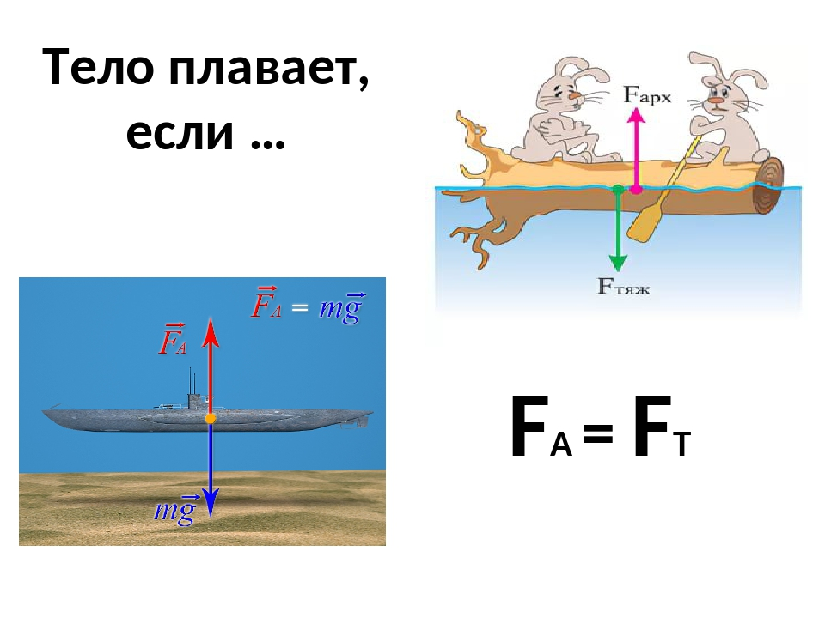Закон Архимеда — один из первых в истории человечества физических законов, имеющих чёткую формулировку, «дожившую» до наших дней без изменений. Математически он выражается простой формулой:  
 **FАрх = ρж∙g∙Vпчт** ,   
 где FАрх — сила Архимеда, действующая на тело, погружённое в жидкость,   
Vпчт — объём погружённой части тела,  
 ρж — плотность жидкости,   
g — ускорение свободного падения.

Произведение ρж∙V равно массе mж вытесненной жидкости,   
 ρж∙g∙V = mж∙g — это вес( сила тяжести) вытесненной жидкости (жидкости, на место которой помещено тело).

Рисунок 4

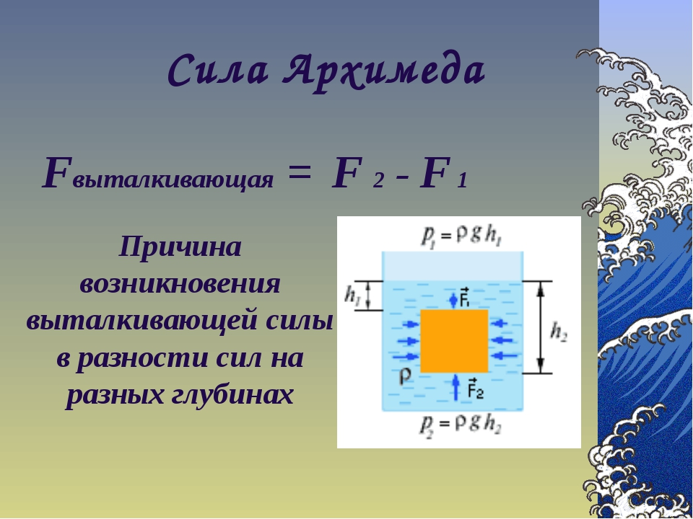Поэтому словесно закон Архимеда обычно формулируют так:

«На тело, погружённое в жидкость, действует выталкивающая сила, равная по модулю весу вытесненной жидкости и противоположно ему направленная» (рис.4).

Причина возникновения силы Архимеда - разность давлений жидкости на верхнюю и нижнюю сторону погруженного тела ( рис.5)

Рисунок 5

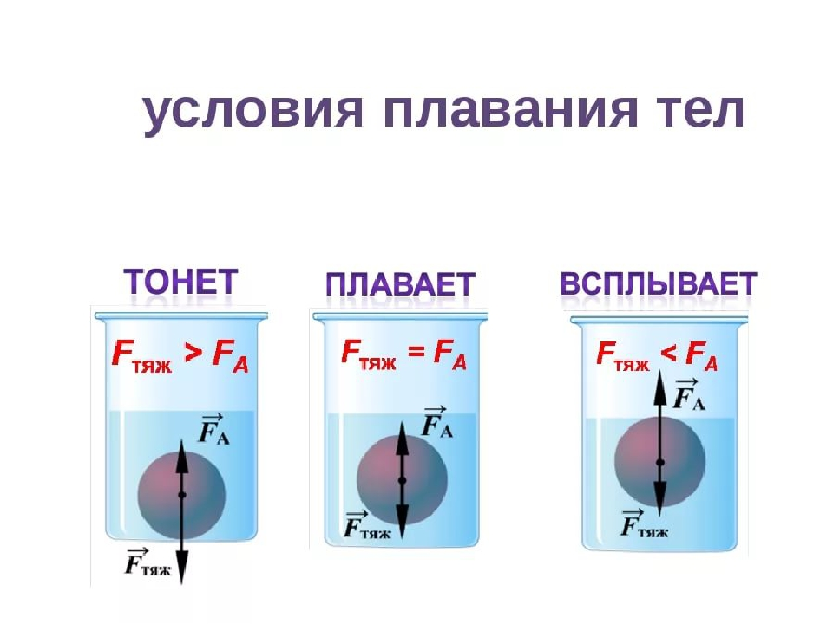**Условие плавания тел** заключается в соотношении между силой тяжести и выталкивающей силы :

* Если выталкивающая сила больше, чем сила тяжести, тело всплывает до тех пор, пока эти силы не уравновесятся.
* Если выталкивающая сила равна силе тяжести тела , тело плавает в любой точке жидкости.
* Если выталкивающая сила меньше силы тяжести, тело тонет ( рис.6)

Рисунок 6

**3.Практическая часть.**

**Опыт 1**. **Доказательство существования архимедовой силы.**

Проведем эксперимент: возьмем цилиндр, подвешенный к динамометру, измерим вес этого цилиндра. Погрузим его в сосуд с водой. Снова взвесим. Мы заметили, что вес цилиндра стал меньше.

Повторим эксперимент с другим телом – связкой ключей. Вес связки, погруженной в воду, опять стал меньше.

**Вывод 1:** на всякое тело, погруженное в жидкость, действует выталкивающая сила, называемая архимедовой силой.

**Опыт 2. Определение выталкивающей силы.**

Я рассчитывал выталкивающую силу двумя способами: пользуясь расчётной формулой и динамометром.

***1 способ.***

***Определение силы Архимеда, пользуясь расчётной формулой : Fа = g ∙ρж ∙Vпогр*** части тела

Я взял металлический цилиндр. Его объём определил, погружая тело в воду и измеряя объём вытесненной воды V = 120 -100 = 20 см3= 0,000020 м3 .

***Таблица результатов 1.***

|  |  |  |  |
| --- | --- | --- | --- |
| Объем погруженной части тела тела, м3  ***Vпогр*** части тела | Плотность жидкости, кг/м3 | | Сила Архимеда, Н |
| ***0,000020 м3*** | ***1000*** | | ***0,2 Н*** |
| https://sun9-78.userapi.com/impg/5rptD8CR7YHcsiRz101UPR21tl0bN9-nEJJYsw/t7i82JhII1Y.jpg?size=519x1080&quality=96&sign=3d9e93b248b8b103e78ffd7d056d7daa&type=album | | *https://sun9-79.userapi.com/impg/5rP2x3GnzXAya2yQN2R8A0NQY_znxgNhOQ_6ag/7ALnWaSXuFI.jpg?size=519x1080&quality=96&sign=dbd3eb6923d3dc669cd6dad9648d5e0e&type=album* | |

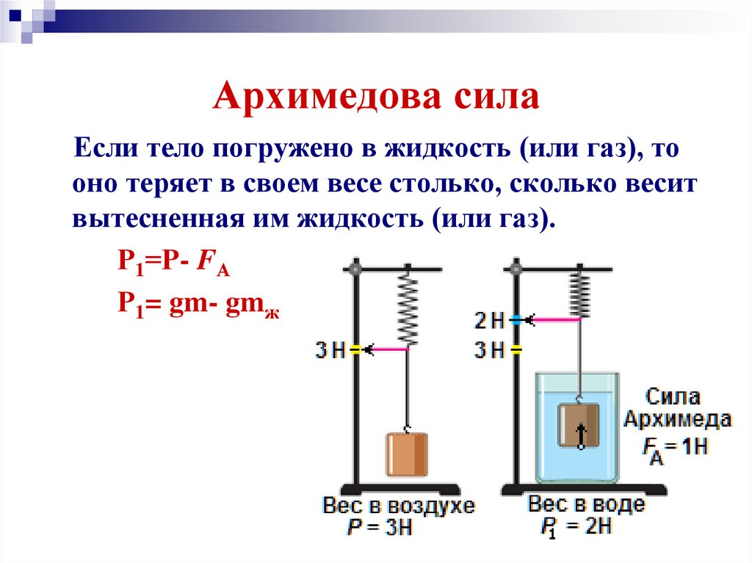 ***2 способ.***

***Определение силы Архимеда с помощью динамометра.***

Для определения силы Архимеда этим способом я определял вес тела в воздухе, затем в жидкости. Найдя разность между весом тела в воздухе и воде, я тем самым нашел силу Архимеда( рис.7).

Рисунок 7

***Таблица результатов 2.***

|  |  |  |  |  |
| --- | --- | --- | --- | --- |
| Тело | Жидкость | Вес тела в воздухе,  P ,Н | Вес тела в воде,  P1 ,Н | Сила Архимеда  *Fa =* P– P1 |
| цилиндр | вода | 1,7 Н | 1,5 Н | 0,2 Н |
| https://sun9-52.userapi.com/impg/eXNLAEsh-fYwhOfhnycRy4MBM8EwJ54F3V-6FQ/gLkngw96c4U.jpg?size=519x1080&quality=96&sign=9b82e9f529992a634580ff137c44b58e&type=album | | | https://sun9-8.userapi.com/impg/v7IkQjCK5sRyiUGMnv_DIqZj68AG1dW4CZkhEw/Bwn6sJ2o7TY.jpg?size=519x1080&quality=96&sign=f3493851e56a8488111fd7f341d8ba52&type=album | |

**Вывод 2:**определение силы Архимеда двумя способами даёт одинаковый результат, хотя измерение с помощью динамометра быстрее.

**Опыт 3**.**Действие выталкивающей силы в разных жидкостях.**

Результаты измерения силы Архимеда в разных жидкостях приведено в таблице 3

***Таблица результатов 3.***

|  |  |  |  |  |
| --- | --- | --- | --- | --- |
| Тело | Жидкость, плотность кг/м3 | Вес тела в воздухе,  P ,Н | Вес тела в жидкости,  P1 ,Н | Сила Архимеда  *Fa =* P– P1 |
| цилиндр | масло  подсолнечное,  900 | 1,70 Н | 1,52 Н | 0,18 Н |
| цилиндр | соленая вода, 1030 | 1,70 Н | 1,30 Н | 0,40 Н |
| цилиндр | вода, 1000 | 1,70 Н | 1,50 Н | 0,20 Н |

**Вывод 3:** сила Архимеда зависит от плотности жидкости, - чем больше плотность жидкости, тем больше FАрх.

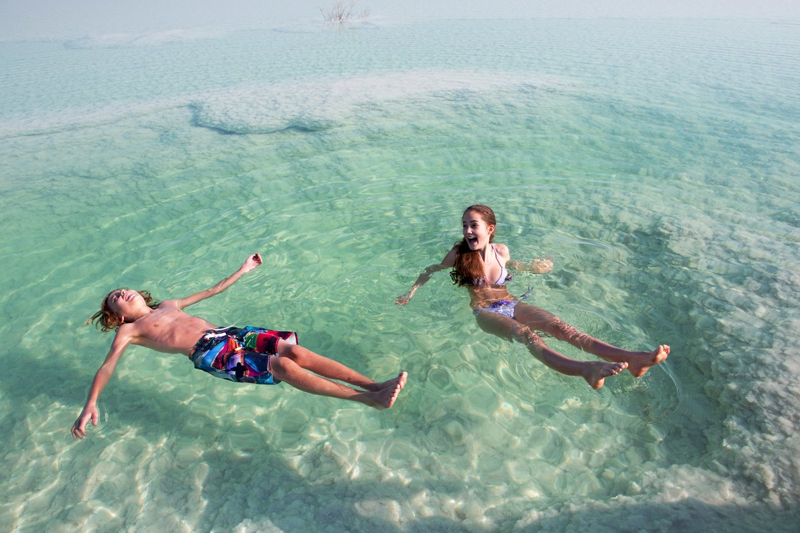 **Проявление в природе:**

Вода Мёртвого моря в 10 раз солонее, чем в других морях. Плотность Мёртвого моря 1190 кг/м3. Из-за высокой плотности воды, в нём нельзя утонуть ( рис. 8).

Рисунок 8

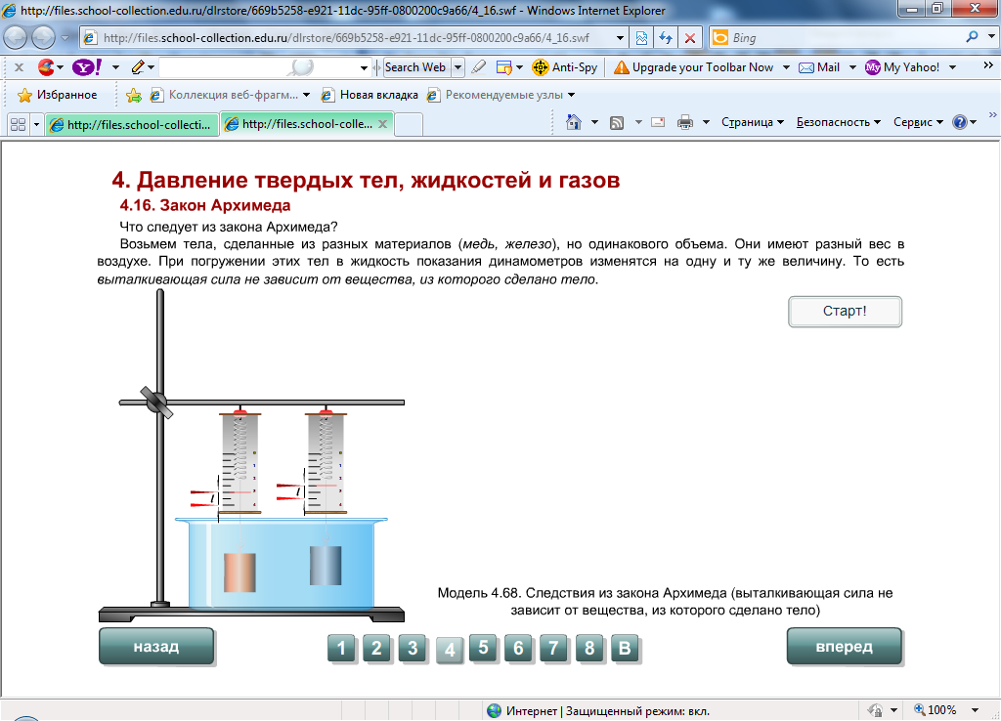Опыт 4. Действие выталкивающей силы на тела разной плотности.

Проведем следующий эксперимент: возьмем тела равного объема (цилиндры), но разной плотности: латунь и алюминий. Определим выталкивающую силу, действующую на каждый цилиндр, полностью погруженный в воду( рис.9).

Рисунок 9

|  |  |  |  |  |  |
| --- | --- | --- | --- | --- | --- |
| Тело объём  20 см3 | Плотность тела кг/м3 | Жидкость, плотность кг/м3 | Вес тела в воздухе,  P ,Н | Вес тела в жидкости,  P1 ,Н | Сила Архимеда  *Fa =* P– P1 |
| цилиндр латунь | 8500 | вода 1000 | 1,70 Н | 1,50 Н | 0,20 Н |
| цилиндр алюминий | 2700 | вода 1000 | 1,70 Н | 1,50 Н | 0,20 Н |

***Таблица результатов 4.***

**Вывод 4:** Архимедова сила не зависит от плотности погруженных тел.

**Опыт 5. Действие выталкивающей силы на тела разного объёма.**

|  |  |  |  |  |  |
| --- | --- | --- | --- | --- | --- |
| Тело объём  20 см3 | Плотность тела кг/м3 | Жидкость, плотность кг/м3 | Вес тела в воздухе,  P ,Н | Вес тела в жидкости,  P1 ,Н | Сила Архимеда  *Fa =* P– P1 |
| цилиндр сталь  20 см3 | 7800 | вода 1000 | 1,6 Н | 1,4 Н | 0,20 Н |
| цилиндр сталь  40 см3 | 7800 | вода 1000 | 3,1 Н | 2,7Н | 0,40 Н |

***Таблица результатов 5.***

Вывод 5: Чем больше объем погруженной в жидкость части тела,   
тем больше выталкивающая сила, действующая на тело.

Расчет Объёма погруженной части тела при плавании.

Поскольку сила Архимеда, действующая на тело, зависит от объёма его погружённой части и плотности среды, в которой оно находится, можно рассчитать, как поведёт себя то или иное тело в определённой жидкости или газе.

При плаваниитела *F*А=*ρ*ж⋅*V*т⋅*g*.*= m*т⋅*g= F*тяж.

Или *ρ*ж⋅*V*погр⋅*g*.*= ρ*т⋅*V*т⋅*g.*

После преобразований: $\frac{Vпогр}{Vтела}= \frac{ρтела}{ρжидкости}$*.*

*Вывод:* Объём погруженной в жидкость части тела зависит от соотношения плотностей жидкости и тела.

Например, соленая вода( ρв = 1030 кг/м3) , подсолнечное масло( ρм = 930 кг/м3) и спирт( ρс = 800 кг/м3) располагаются в сосуде друг над другом в соответствии с уменьшением плотности ( рис.10,11).

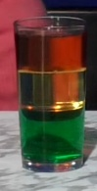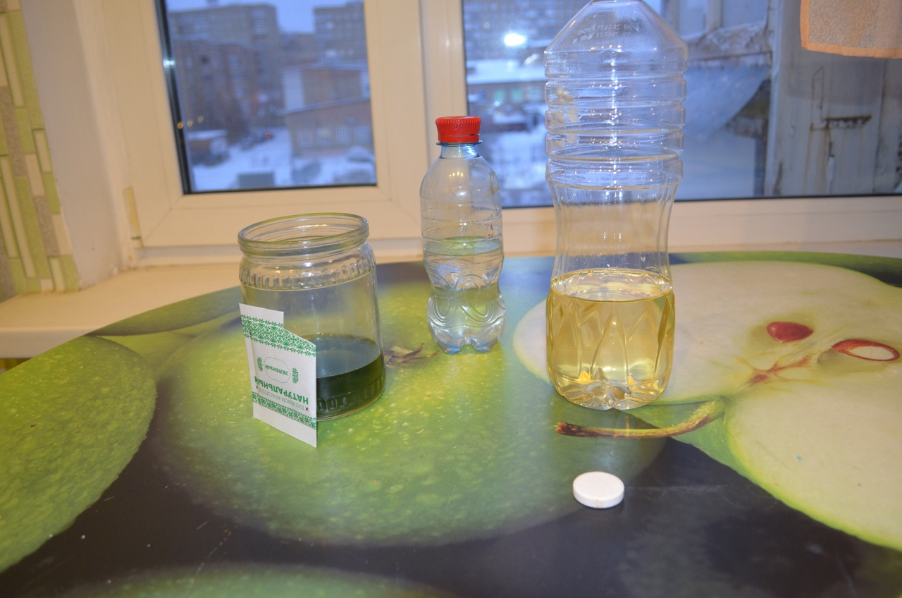

Рисунок 10, 11

**Проявление в природе и технике:**  
1) Плотность живых организмов, населяющих водную среду, очень мало отличается от плотности воды, поэтому их вес почти полностью уравновешивается архимедовой си­лой. Благодаря этому водные животные не нуждаются в столь массивных скелетах, как наземные. Но если эти животные попадают на сушу, то они погибают. Например: кит дышит лёгкими, и регулирует глубину своего погружения за счёт уменьшения и увеличения объёма лёгких, но, попадая случайно на сушу, не проживает и часу. Масса кита достигает 90-100 т. В воде эта масса частично уравновешивается выталкивающей силой. На суше у кита под действием столь огромной массы сжимаются кровеносные сосуды, прекращается дыхание и он погибает.  
  
2) Плотность нефти меньше плотности воды. Пролитая при авариях на нефтепроводах или при перевозке нефть образует нефтяную плёнку на поверхности водоёма. Образование плёнки на поверхности ведёт к уничтожению живой жизни водоёма т.к. прекращается доступ кислорода. Попадание нефти на перья птицы ведёт к её гибели: уменьшается её объём- это ведёт к увеличению средней плотности птицы и птица тонет или же наблюдается переохлаждение организма.

3)Плотность льда составляет 900 кг/м3 против плотности воды 1000 кг/м3. Поэтому под водой оказывается погруженным 9/10 объема айсберга. Это представляет опасность для мореплавания, так как с поверхности воды сложно оценить погруженный объем льда.

4) Корпус корабля заполнен воздухом, поэтому общая плотность судна оказывается меньше плотности воды, и сила Архимеда выталкивает его на поверхность. Но если корабль получит пробоину и пространство внутри заполнится водой, то общая плотность судна увеличится, и оно утонет. В подводных лодках существуют специальные резервуары, заполняемые водой или сжатым воздухом в зависимости от того, нужно ли уйти на глубину или подняться ближе к поверхности.

5) Изготовление лава-лампы.

Изобретено это устройство было в середине 60-х годов англичанином Уолкером, и представляло собой банку из стекла, в которой находилось масло и жидкий парафин. Под ней была установлена простая лампочка, которая и нагревала емкость. По законам физики нагретый парафин поднимался вверх, а остывая, снова опускался на дно. Это завораживающее движение причудливых форм парафина и дало начало широкому распространению лава-лампы.

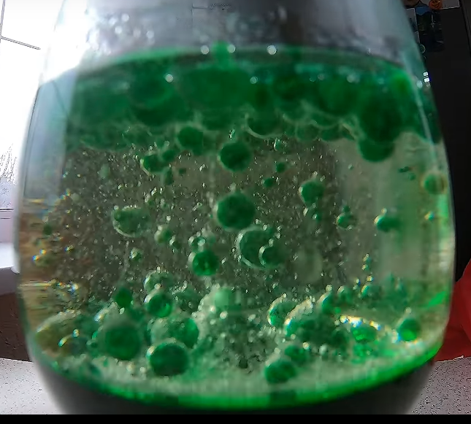Для изготовления нам понадобится наличие некоторых ингредиентов:

Рисунок 12

* масло оливковое или подсолнечное;
* любой краситель, желательно пищевой, но подойдет даже обычный сок;
* банка;
* шипучая таблетка (любая).

Необходимо всего лишь наполнить емкость соком или красителем на две трети, оставшаяся часть заполняется подсолнечным или оливковым маслом. По прошествии некоторого времени можно увидеть четкую границу между жидкостями. Остается лишь бросить таблетку шипучки в банку и наблюдать за происходящим, наслаждаясь невероятным эффектом в получившемся устройстве ( рис.12).

Этот способ совершенно безопасен, а потому его можно использовать в развивающих играх с детьми, объясняя при этом законы физики. Кстати, если нет шипучих таблеток, их роль прекрасно сыграет обычная поваренная соль, хотя реакция будет несколько медленнее, но все же вполне достаточной.

# Заключение:

В своей работе я убедился в существовании и рассмотрел причины возникновения архимедовой силы (FА).Привел способы измерения выталкивающей силы. Продемонстрировал, что она зависит от плотности жидкости и объёма погруженного тела и не зависит от плотности тела. Вывел формулу зависимости погруженной части тела от плотности тела и жидкости. Привел примеры проявления выталкивающей силы в природе и технике. Изготовил макет лава-лампы.

**5.Источники информации**

1) <http://jmk-project.narod.ru/L-jnr/B1/Saharnov90_Istoriya_sh/006.htm>

2) <http://edu.glavsprav.ru/info/tablica-plotnosti-veschestv>

3) <https://blog.ostrovok.ru/mertvoe-more-otdyh-foto-i-opisanie/>

4) А. В. Перышкин Физика 7 кл.: учеб. для общеобразоват. учреждений. – 2-е изд., стереотип. – М.: Дрофа, 2013. – 221 с.